**TROCO**

***CASO 1***

1. Abro uma janela de command prompt (CMD) e acesso na pasta onde está o .sh para teste:

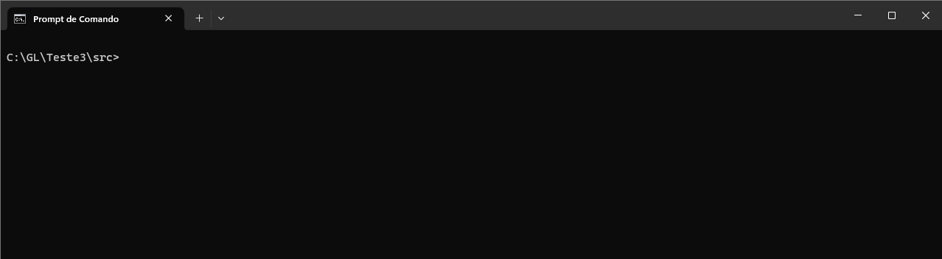

1. Escrevo o comando: bash teste_ex_3.sh e executo:

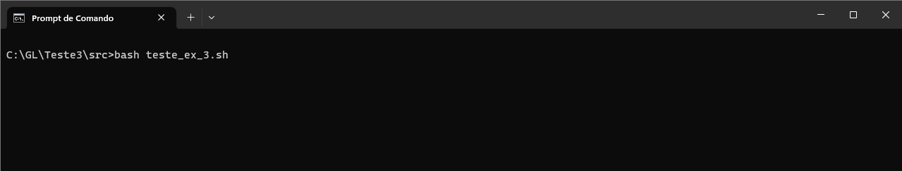

1. Insiro o valor a ser pago e o valor efetivamente pago:

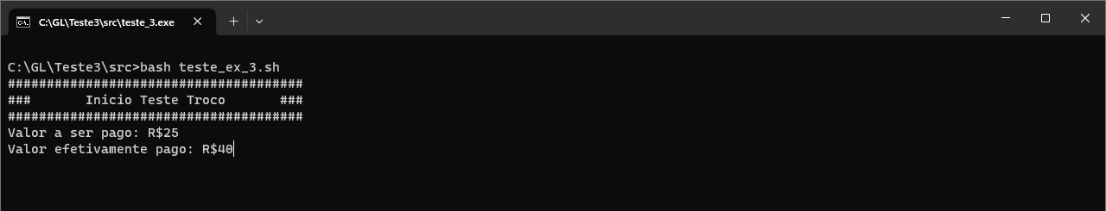

Neste exemplo R$25 e R$40 respectivamente.

1. Depois de pressionar enter, se mostra a saída do programa:

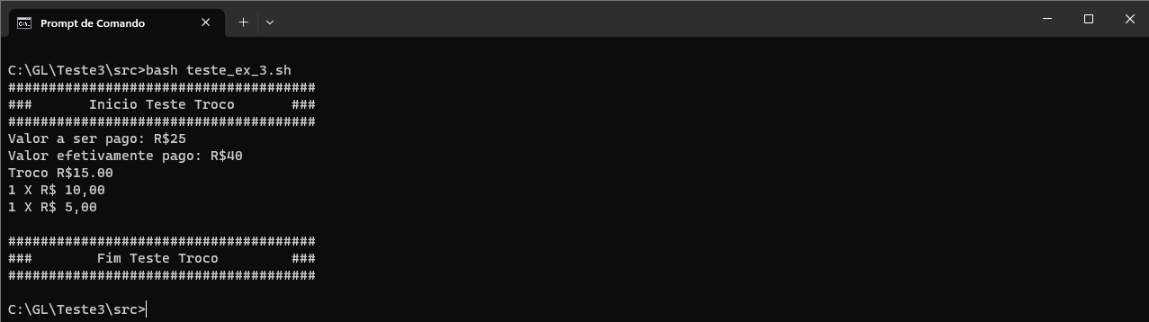

***CASO 2***

1. Na janela de comand prompt (CMD) e na pasta onde se encontra o .sh para teste, escrevo o comando: bash teste_ex_3.sh e executo:



1. Insiro o valor a ser pago e o valor efetivamente pago:

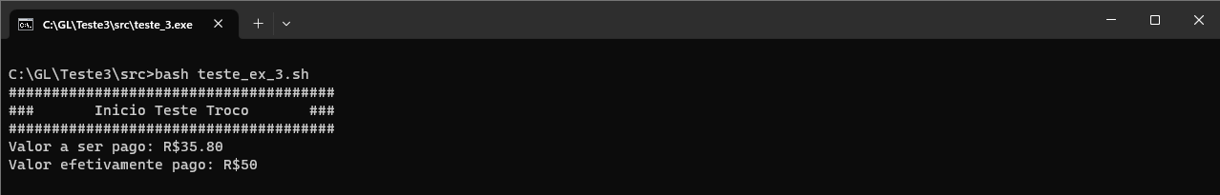

Neste exemplo R$35.80 e R$50.00 respectivamente

1. Depois de pressionar enter, se mostra a saída do programa:

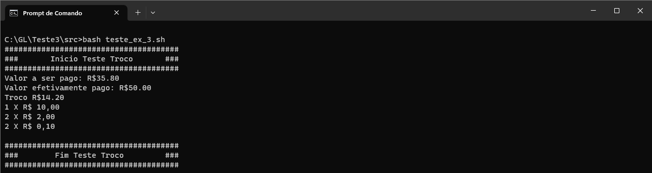

***CASO 3***

1. Na janela de comand prompt (CMD) e na pasta onde se encontra o .sh para teste, escrevo o comando: bash teste_ex_3.sh e executo:



1. Insiro o valor a ser pago e o valor efetivamente pago:

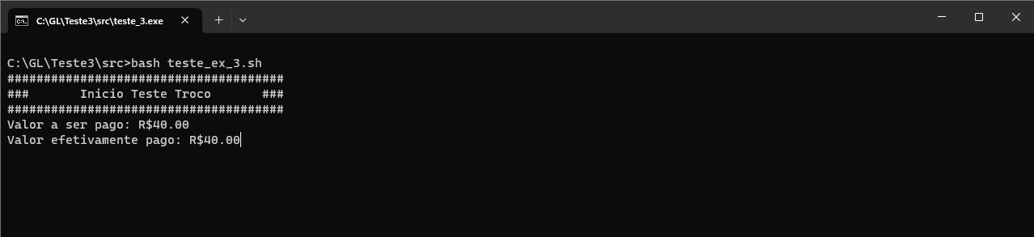

Neste exemplo R$40.00 e R$40.00 respectivamente

1. Depois de pressionar enter, se mostra a saída do programa:

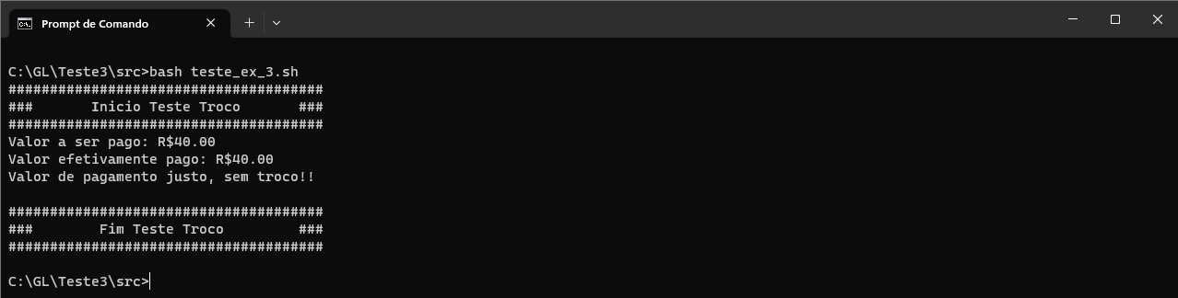

***CASO 4***

1. Na janela de comand prompt (CMD) e na pasta onde se encontra o .sh para teste, escrevo o comando: bash teste_ex_3.sh e executo:



1. Insiro o valor a ser pago e o valor efetivamente pago:

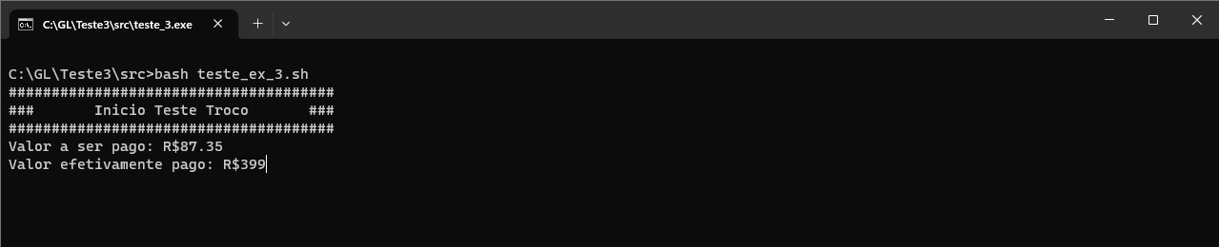

Neste exemplo R$87.35 e pagou R$399.00,

1. Depois de pressionar enter, se mostra a saída do programa:

